Praktikum Mess- und Regelungstechnik
Versuch 1: Analyse elementarer Übertragungsglieder

Gruppe: 4 (SS 25)

Teilnehmer: Jie Xiao 604445
Jiale Wang 604309
Sicheng Qiu 604263
Yi Chen 604253
Yuezhuo Liang 604568
Shufan Gao 604381

Betreuer: Dr.-Ing. Stephan Beitler, Dr.-Ing. Fangjian Wang,
M.Sc. Jonas Franz, M.Sc. Mengwei Yu

Versuchstermin: Mittwoch, 14.05.2025, 14:00 - 17:00
Versuch 1: Analyse elementarer Übertragungsglieder

1.Einleitung & Motivation
Komplexe Regelsysteme bestehen aus grundlegenden Übertragungselementen wie dem Proportionalelement (P), dem Integralelement (I) und Systemen erster und zweiter Ordnung (PT1 und PT2). Ziel dieses Praktikums ist es, die Eigenschaften dieser grundlegenden Elemente zu analysieren und zu verstehen. Mithilfe von MATLAB und Simulink können wir das Zeitverhalten von Stufen- und Sinussignalen untersuchen und wichtige Parameter wie die stationäre Verstärkung, das Dämpfungsverhalten und den Frequenzgang ableiten. Darüber hinaus wird das System durch Bode-Diagramme und Pol-Nullstellen-Diagramme beschrieben, was eine tiefere Analyse der Stabilität und Dynamik ermöglicht.
Diese experimentelle Untersuchung liefert wichtige Grundlagen für das Verständnis von Regelkreisen und deren Auslegung und ist somit ein wichtiger Schritt hin zu praktischen Anwendungen in der Regelungstechnik.

2.Theoretische Grundlagen

(1)Analyse der Systemantwort

Die Ausgabe eines linearen zeitinvarianten Systems (LZI) bei einer Eingabe mit einem Einheitsschritt wird als Sprungantwort bezeichnet und spiegelt die Fähigkeit des Systems wider, auf sofortige Änderungen zu reagieren.

Die Reaktion auf einen sinusförmigen Eingang wird verwendet, um die Frequenzeigenschaften eines Systems zu untersuchen. In der Antwort weist das Ausgangssignal Amplitudenänderungen und Phasenunterschiede im Verhältnis zum Eingang auf, was die dynamischen Eigenschaften des Systems gegenüber Signalen unterschiedlicher Frequenzen widerspiegelt.

(2)Bode-Diagramm

Es besteht aus zwei Teilen: der Amplitudenantwort (in dB) und der Phasenantwort (in Grad).
Das Bode-Diagramm zeigt die Verstärkung und Phasenverschiebung zwischen den Eingangs- und Ausgangsamplituden K und kann zum Schätzen der Verstärkung, Frequenz, des Spektrums, der Phasenreserve usw. eines Steuersystems verwendet werden. Dieser Zusammenhang lässt sich auch anhand der Übertragungsfunktion G(s) des Systems berechnen.

(3)Pol-Nullstellen-Plan
Darsrtellung der Position der Pole und Nullstellen der Systemübertragungsfunktion in der komplexen Ebene

Durch die Lage der Pole kann die Stabilität des Systems bestimmt und dessen dynamisches Verhalten (z. B. Dämpfung, Schwingungen usw.) vorhergesagt werden.

(4)Typische Übertragungsglieder
$$P−Glied: G\left(s\right)=K_{p}$$
$$I−Glied: G\left(s\right)=\frac{1}{s}$$
$$PT1−Glied: G\left(s\right)=\frac{K_{p}}{T_{1}s+1}$$
$$PT2−Glied: G(s)=\frac{K_{p}}{T_{2}^{2}s^{2}+2ξT_{2}s+1}$$

3.Versuchsaufbau
Bei diesem Experiment handelt es sich im Grunde um eine Simulation. Nach dem Erlernen der Prinzipien und experimentellen Theorien wird das Experiment hauptsächlich mit Matlab und Simulink durchgeführt.

4.Versuchsdurchführung

4.1 Simulink des Übertragungsglieders
Mit Hilfe von Matlab-Simulink werden die Sprungantworten der folgenden
elementaren Übertragungsglieder erstellt. (K_{P}=2, T1=0.5, T1=0.5s, T2=0.5s) .Um die Systemausgänge besser vergleichen zu können, haben wir einen Mux-Block verwendet und die Ausgangssignale der Sprungantworten gemeinsam auf einen Scope gelegt. Dadurch können wir die Unterschiede zwischen den einzelnen Systemverhalten sehr anschaulich erkennen.

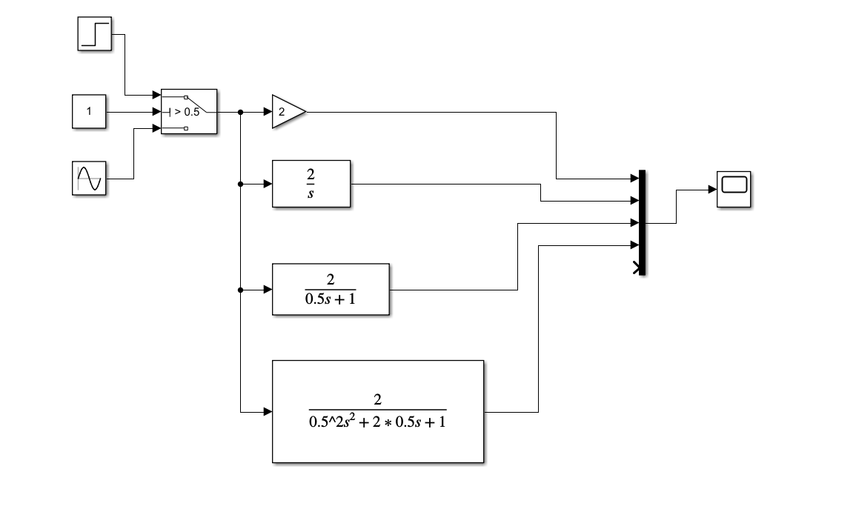Abbildung 1: Simulink mit Eingangssingal des Einheitsprungs und Sinus

- Glied: Die orangefarbene Linie
I-Glied: Die blaue Linie
PT1-Glied: Die grüne Linie
PT2-Glied: Die rote Kurve

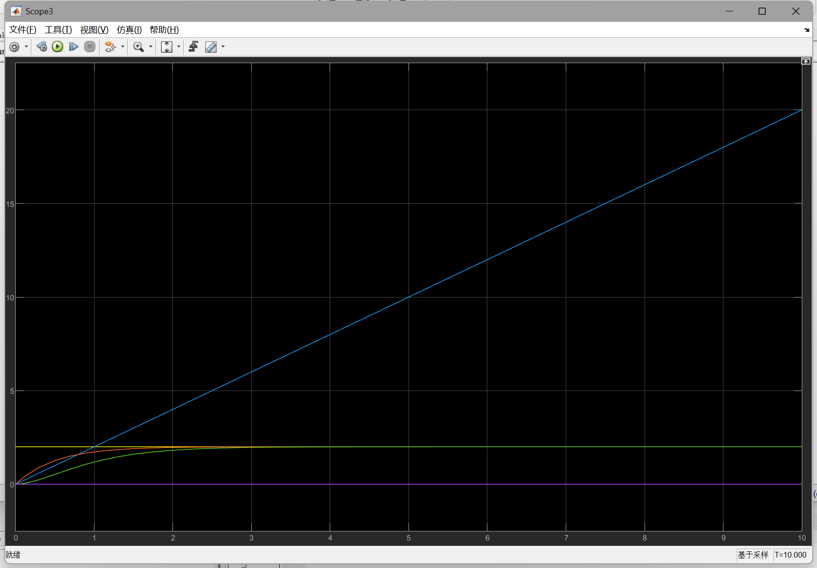
Abbildung 2: Wenn Eingangssingals des Einheitsprungs
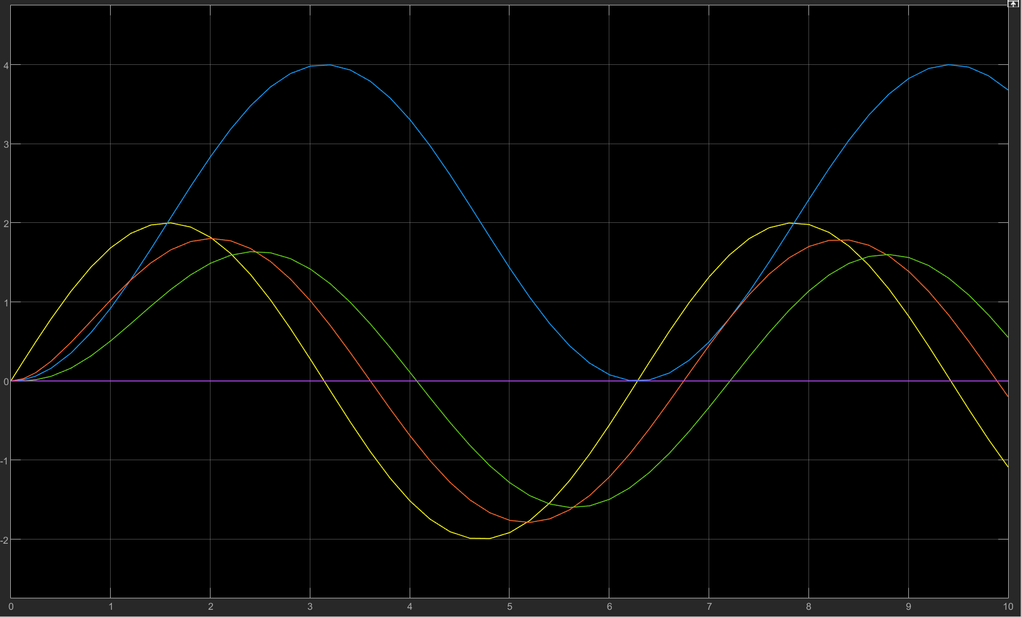
Abbildung 3: Wenn Eingangssngals des Sinus

4.1.1Vergleich
Bei einem Einheitssprung zeigt das I-Glied eine linear ansteigende Ausgangsgröße, da es das Eingangssignal integriert. Diese lineare Steigung ist charakteristisch für Integrationssysteme.
Die anderen Übertragungsglieder – P, PT1 und PT2 – erreichen jeweils nach einer gewissen Einschwingzeit einen stationären Endwert. Das P-Glied reagiert dabei sofort auf die Eingangssprungänderung und erreicht ohne Verzögerung seinen Endwert.
Das PT1-Glied nähert sich dem Endwert exponentiell, mit typischer Verzögerung abhängig von der Zeitkonstante T. Das PT2-Glied ist am trägesten: Es zeigt eine langsame Annäherung und je nach Dämpfung eventuell auch ein leichtes Überschwingen.
Beim sinusförmigen Eingang zeigt das P-Glied ein verstärktes Ausgangssignal ohne Phasenverschiebung, da es das Eingangssignal nur proportional verstärkt.Im Gegensatz dazu zeigen PT1- und PT2-Glieder eine Phasenverschiebung und eine reduzierte Amplitude, was für Systeme mit speicherndem Verhalten typisch ist. Je höher die Ordnung des Systems (PT2 vs. PT1), desto stärker die Verzögerung und Dämpfung. Insgesamt stimmen die Beobachtungen mit dem theoretischen Verhalten linearer zeitinvarianter Systeme (LTI) sehr gut überein. Durch die gleichzeitige Darstellung der verschiedenen Systemreaktionen im selben Scope konnten die Unterschiede sehr anschaulich miteinander verglichen werden.

4.2 Zeichnung des Sprungantworten
In diesem Teil des Versuchs haben wir untersucht, wie verschiedene PT2-Systeme auf einen Einheitssprung reagieren. Dafür haben wir ein MATLAB-Skript geschrieben, in dem die Übertragungsfunktionen definiert und die entsprechenden Sprungantworten simuliert wurden. Anschließend haben wir die Eigenfrequenzen und Dämpfungsfaktoren der Systeme bestimmt. Zum Schluss haben wir analysiert, wie sich diese Werte auf das Verhalten der Sprungantwort auswirken – zum Beispiel, ob das System schnell reagiert, langsam einschwingt oder Überschwinger zeigt.
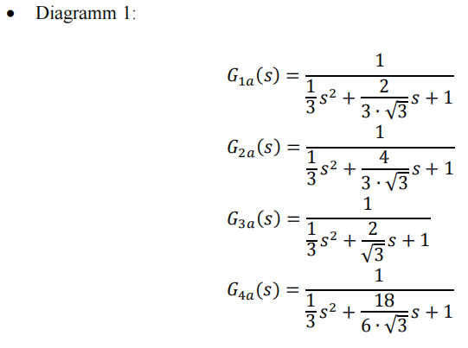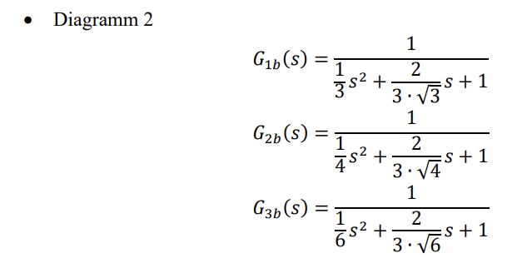
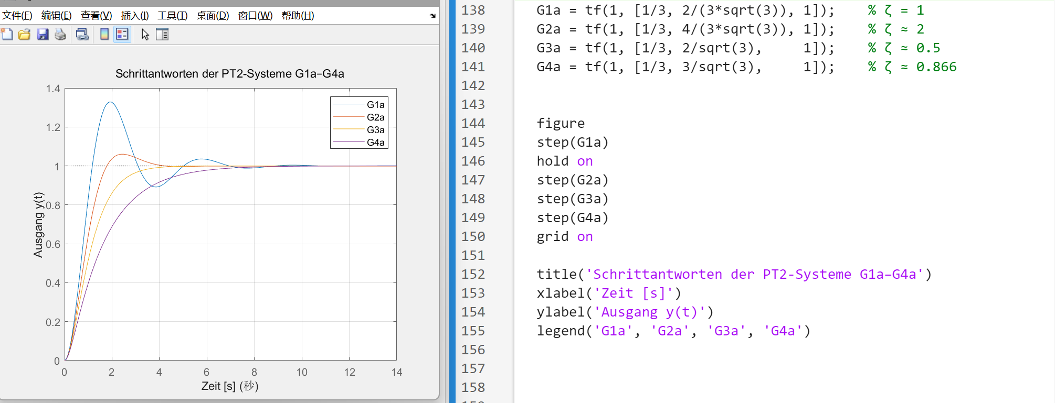
Abbildung 4: Die Sprungantworten für Diagramm 1
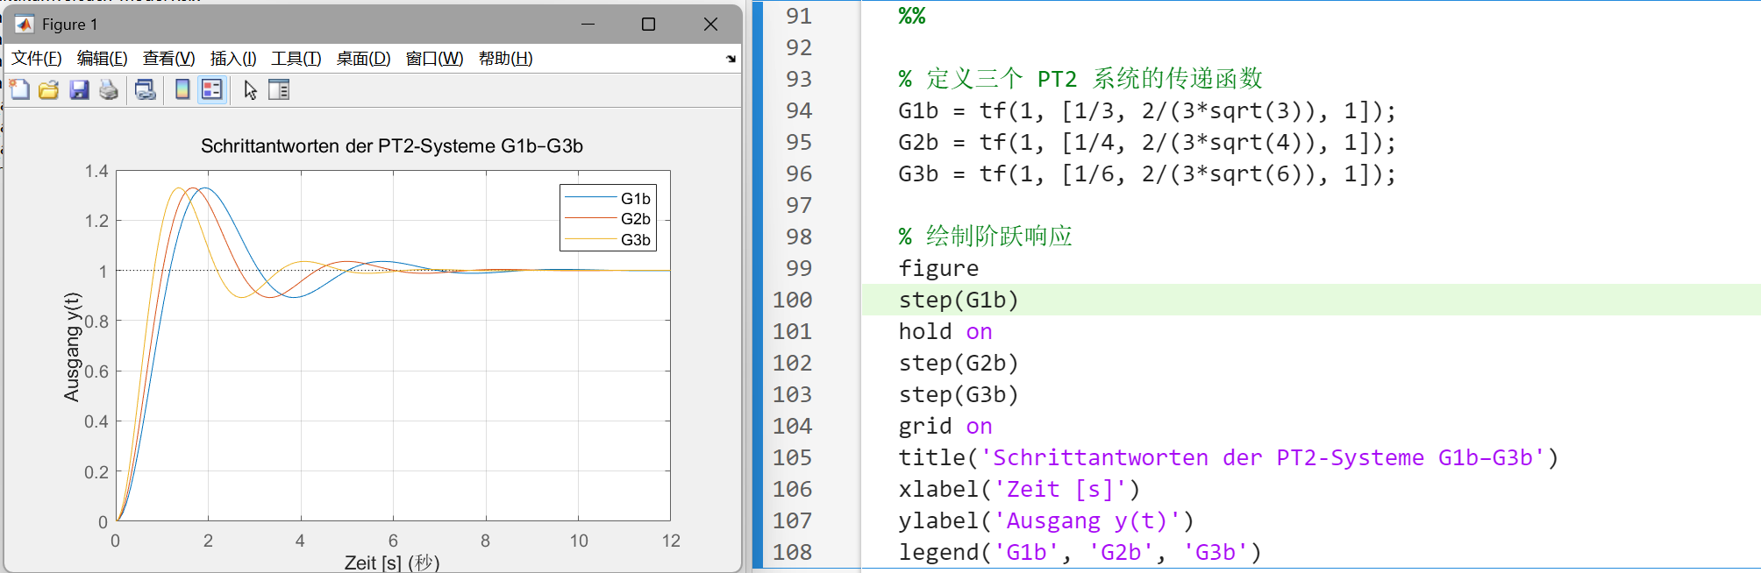
Abbildung 5: Die Sprungantworten für Diagramm2

4.2.1Erforschung der Beziehung zwischen Variablen und Sprungantwort

(1)Dämpfung D
D1a = 1/3, D2a = 2/3, D3a = 1, D4a = 3/2 (ω = √3)
Wenn D gleich null ist, dann ist das System ungedämpft und die Reaktion bleibt eine Dauerschwingung – es hört also nicht auf zu schwingen.
Liegt D zwischen 0 und 1, ist das System unterdämpft. In diesem Fall kommt es zu Schwingungen, die aber nach und nach abklingen und sich einem stabilen Endwert annähern. Es gibt also ein Überschwingen, das sich mit der Zeit beruhigt.
Wenn D gleich 1 ist, handelt es sich um den Fall der kritischen Dämpfung. Das System stabilisiert sich hier am schnellsten, ohne dass es zu Schwingungen kommt.
Ist D größer als 1, spricht man von Überdämpfung. Die Reaktion ist dann nicht mehr schwingend, aber es dauert länger, bis das System wieder in einen stabilen Zustand zurückkehrt.

(2)Eigenfrequenz ω
ω1b = √3, ω2b = 2, ω3b = √6 (D = 1/3)
Wenn ω größer wird, reagiert das System schneller – das bedeutet, es erreicht den Gleichgewichtszustand in kürzerer Zeit, unabhängig vom Dämpfungsfaktor D.Wenn ω kleiner wird, reagiert das System langsamer auf Veränderungen. Die Reaktionsgeschwindigkeit nimmt ab und die Frequenz der Schwingung wird niedriger.

(3)Zusammenfassung
Indem man ω und D verändert, kann man gezielt beeinflussen, wie schnell das System reagiert, wie lange es schwingt und wie stabil es sich verhält.Ein großes ω sorgt dafür, dass das System schnell reagiert, während ein kleines ω alles etwas verlangsamt.D gibt an, ob das System überhaupt schwingt und wie stark es dabei ausschlägt.

4.3Bode-Diagramms

4.3.1. Geschätzter Trend
Hier versuchen wir grob abzuschätzen, wie das Bode-Diagramm für die angegebene Übertragungsfunktion aussehen könnte.
Nehmen wir zum Beispiel: G1a = tf([1], [1/3, 2/(3*√3), 1]).
Amplitude: Unterhalb der Resonanzfrequenz steigt die Verstärkung allmählich an. Sobald die Resonanzfrequenz erreicht ist, geht sie wieder zurück.
Phase: Die Phase startet bei 0° und nimmt mit zunehmender Frequenz langsam ab. Wenn die Frequenz gleich der Eigenfrequenz ωₙ ist, liegt die Phase ungefähr bei −90°. Bei sehr hohen Frequenzen nähert sie sich schließlich −180° an.

4.3.2.Zeichnung des Bode-Diagramms
Bode-Diagramm der oben genannten Übertragungsfunktion und Erläuterung der verschiedenen Verläufe ihrer Variation und erläutern Sie die verschiedenen Kurven.

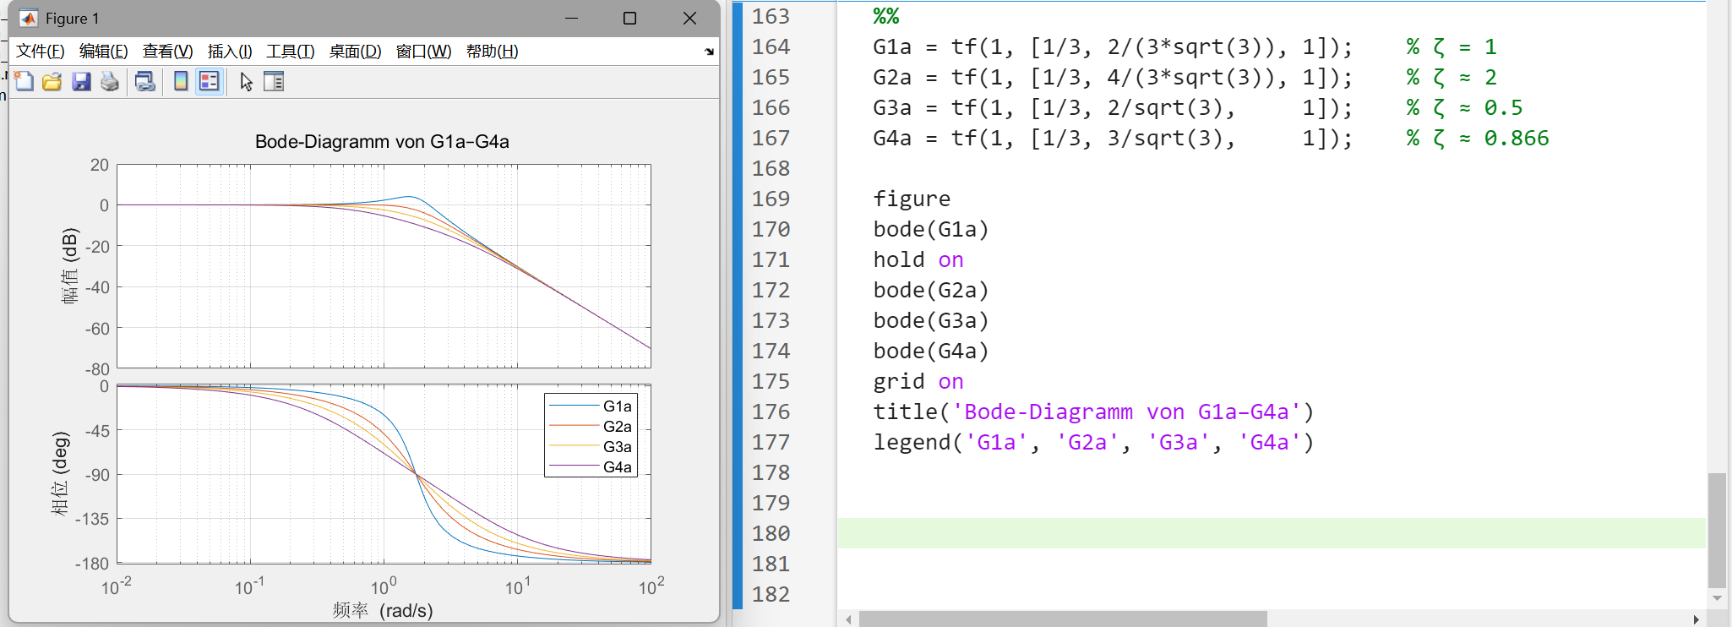

Abbildung 6 : Die Bode-Diagramme für Diagramm 1

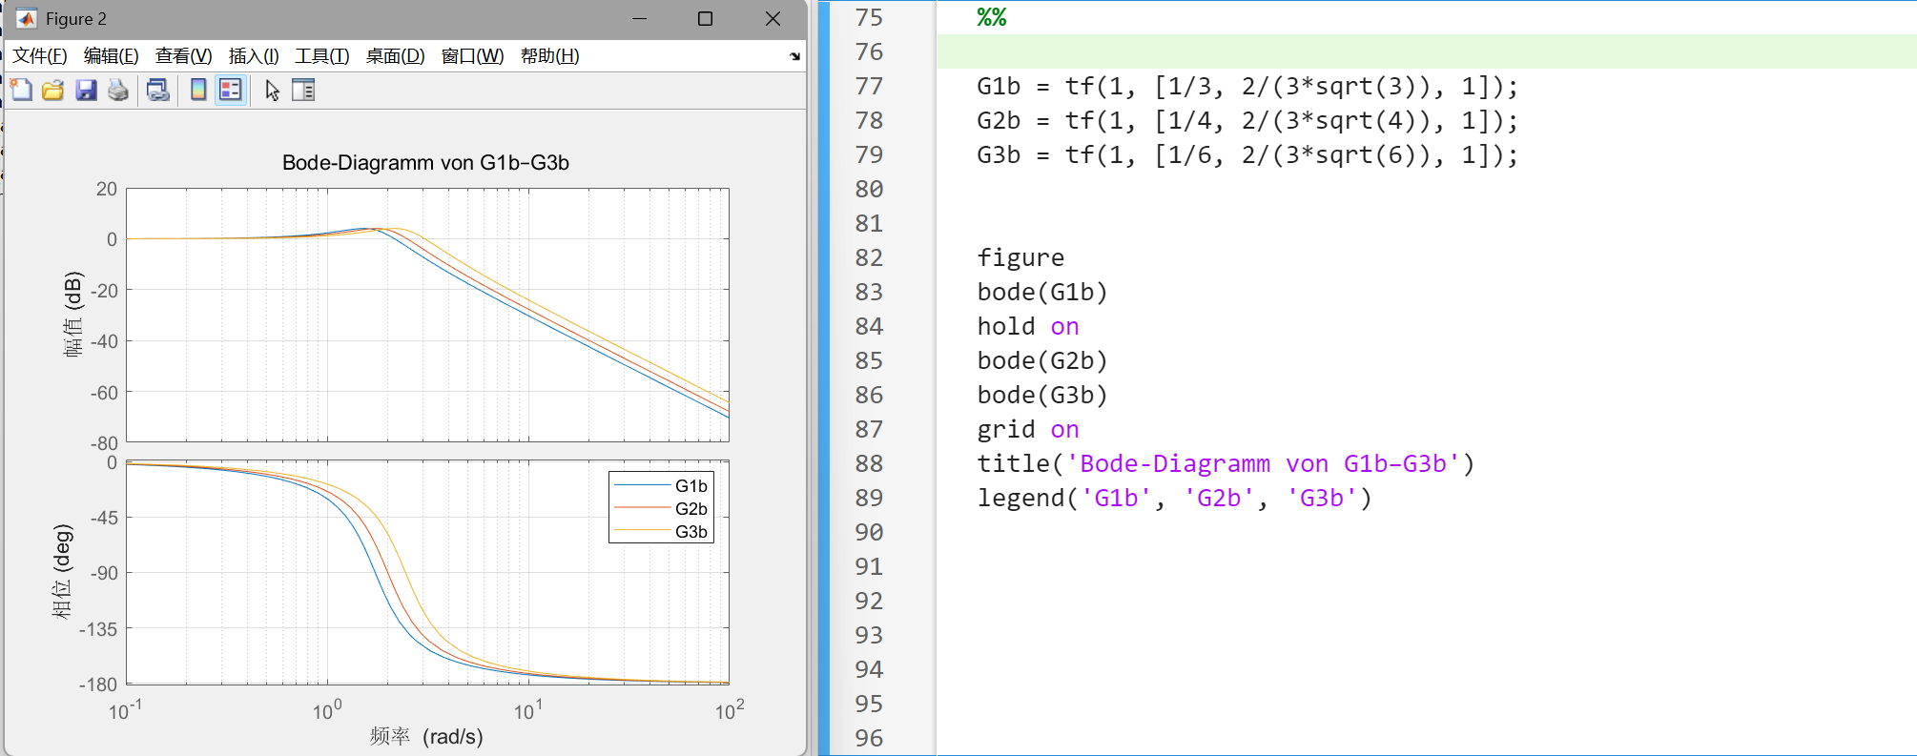
Abbildung 7 : Die Bode-Diagramme für Diagramm 2

4.3.3.Erklärung des Ergebnisses

(1) Für Diagramm 1: Bei fester Frequenz wird das Dämpfung D geändert.
Amplitudenänderung:
Bei einem niedrigeren Dämpfung weist das System höhere Spitzen und deutlichere Schwingungen bei der eingestellten Frequenz auf.
Mit zunehmender Dämpfung wird die Reaktionskurve glatter, die Spitzenbildung wird reduziert und das System wechselt schneller in den höheren Frequenzbereich.
Phasenänderung:
Mit zunehmendem Dämpfung erhöht sich die Änderungsrate der Phase, d. h., die Phasenverzögerung wird bei gleicher Frequenz kleiner.

(2)Für Diagramm 2: Frequenzänderungen mit festem Dämpfung D
Amplitudenänderung: Mit zunehmendem ω verschiebt sich die Resonanzfrequenz des Systems nach rechts. Die Amplitudenspitze in der Nähe der Resonanzfrequenz verschiebt sich ebenfalls, und die Höhe und Form der Spitze hängen vom Dämpfungsfaktor D ab.
Phasenänderung: Mit zunehmendem ω verschiebt sich auch der Wendepunkt der Phasenänderung zu höheren Frequenzen.

4.4 Pol-Null-Diagramm

4.4.1 Zeichnung des Pol-Null-Diagramms
Die Pol-Null-Diagramme der betrachteten Übertragungsfunktion wurden erstellt. Zusammen mit der berechneten Eigenfrequenz, dem Dämpfungsgrad und der beobachteten Sprungantwort wurde das Systemverhalten analysiert und erklärt.
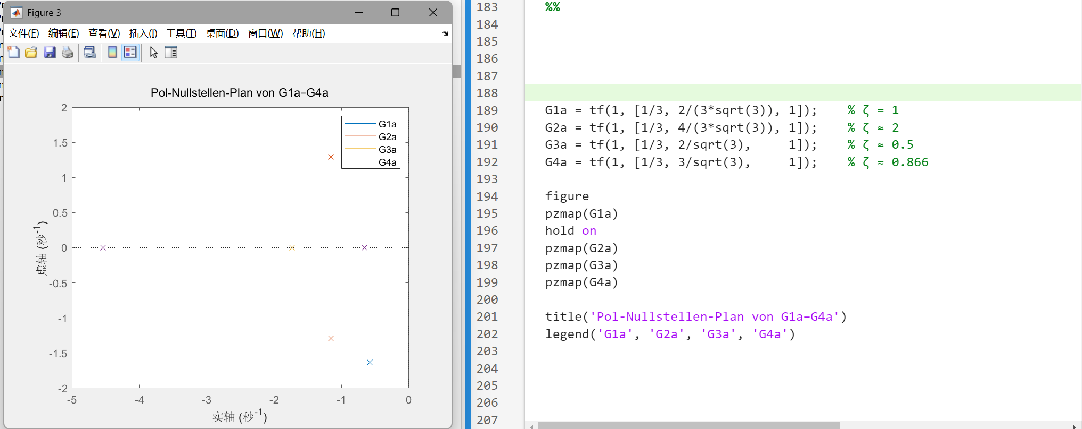

Abbildung 8 : Die Pol–Nullstellenpläne für Diagramm 1

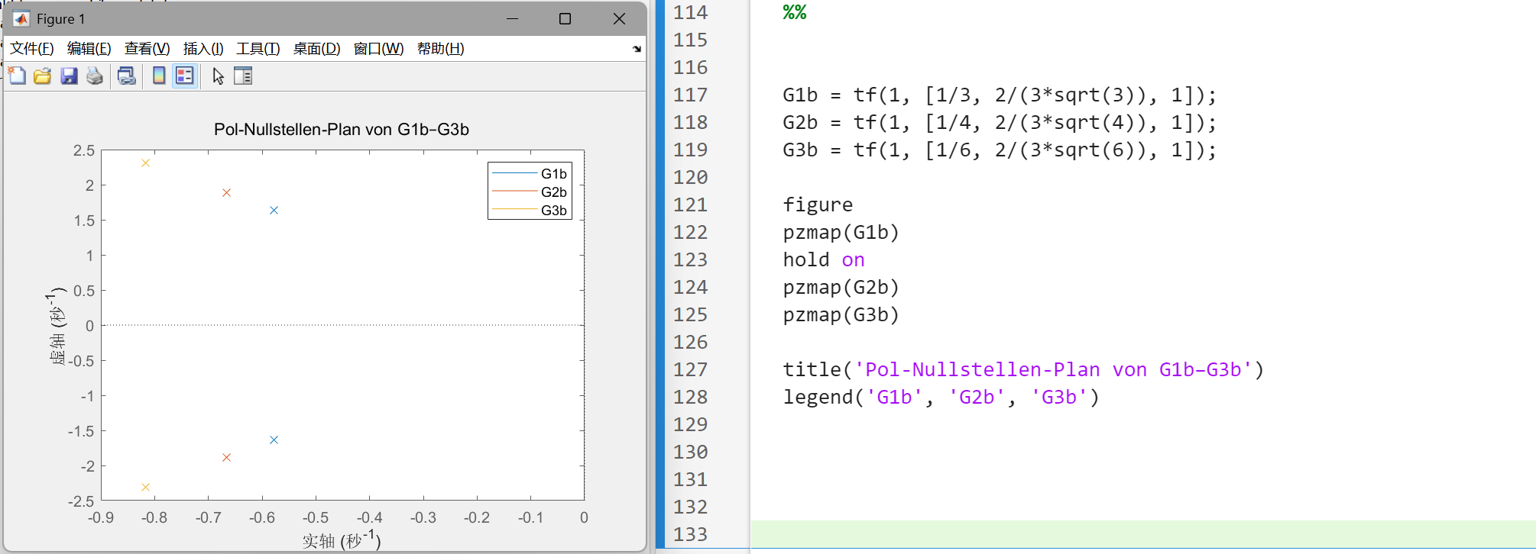
Abbildung 9 : Die Pol–Nullstellenpläne für Diagramm 2

4.4.2 Erklärung des Ergebnisses

(1) Pol-Nullberechunung für G1a(s), G2a(s), G3a(s), G4a(s)
（Die Eigenfrequenz bleibt unverändert und der Dämpfungsfaktor D steigt weiter an）
$\frac{1}{3}s^{2}+\frac{2}{3⋅\sqrt{3}}s+1=0 s1=−0.58+1.63i s2=−0.58−1.63i$
$\frac{1}{3}s^{2}+\frac{4}{3⋅\sqrt{3}}s+1=0 s1=−1.15−1.29i s2=−1.15+1.29i$
$$\frac{1}{3}s^{2}+\frac{2}{\sqrt{3}}s+1=0 s=−1.73$$
$$\frac{1}{3}s^{2}+\frac{18}{6⋅\sqrt{3}}s+1=0 s1=−4.53 s2=−0.66$$

(2)Pol-Nullberechunung für G1b(s), G2b(s), G3b(s)
（Dämpfungsfaktor D bleibt unverändert, alle <1, und die Eigenfrequenz steigt）
$$\frac{1}{4}s^{2}+\frac{2}{3⋅\sqrt{4}}s+1=0 s1=−0.58+1.63i s2=−0.58−1.63i$$
$$\frac{1}{4}s^{2}+\frac{2}{3⋅\sqrt{4}}s+1=0 s1=−0.67+1.89i s2=−0.67−1.89i$$
$$\frac{1}{6}s^{2}+\frac{2}{3⋅\sqrt{6}}s+1=0 s1=−0.82+2.31i s2=−0.82−2.31i$$

(3)Alle Übertragungsfunktionen sind streng nullstellenfreie Systeme (Zähler = 1) ⇒ keine Nullstellen, nur Pole
Der Dämpfungskoeffizient D bestimmt, ob die Pole komplex sind:
D<1: komplex konjugierte Pole ⇒ unterdämpft
D=1: zwei identische reelle Pole ⇒ kritisch gedämpft
D>1: zwei verschiedene reelle Pole ⇒ überdämpft
Je weiter die Pole von der imaginären Achse entfernt sind, desto schneller reagiert das System, kann aber auch stärker schwingen.

(4)Zu Abbildung 8
Unter der Voraussetzung, dass die Eigenfrequenz 𝜔0=3 unverändert bleibt, da das Dämpfungsfaktor D Zunahme.
Wenn D<1 ist, ist der Pol ein Paar konjugierter komplexer Zahlen, der Pol liegt nahe der imaginären Achse und der Pol ist in der oberen linken/unteren linken Ecke der komplexen Ebene verteilt und zeigt eine abklingende Schwingung.
Wenn D=1, fallen die Pole zusammen, was einem reellen negativen Wert s=−ω0 entspricht. Die Pole liegen auf der reellen Achse, mit einem Abstand von 𝜔0 vom Ursprung, und das System erreicht die schnellste kein-Schwingung Reaktion;
Wenn D>1 ist, sind die Pole zwei verschiedene reelle negative Zahlen, der Realteil nimmt zu und der Imaginärteil ist 0. Die Pole sind in Richtung der reellen Achse getrennt, einer in der Nähe des Ursprungs und einer weit vom Ursprung entfernt.
Das System reagiert langsamer, schwingt aber überhaupt nicht.

(5)Zu Abbildung 9
Wenn der Dämpfungsfaktor D<1 ist, Die Erhöhung der Eigenfrequenz führt zu:
Der Pol bewegt sich in der komplexen Ebene in einem festen Winkel vom Ursprung weg; sowohl der Real- als auch der Imaginärteil werden größer, was darauf hinweist, dass das System schneller reagiert; Obwohl die Schwingungen schneller sind (höhere Frequenz), ist das System immer noch stabil, solange der Pol in der linken Halbebene bleibt

5.Zusamenfassung
In diesem Versuch wurden die dynamischen Eigenschaften grundlegender Übertragungsglieder bei Sprung- und Sinuseingang systematisch untersucht. Der Vergleich der Reaktionen der Systeme P, I, PT1 und PT2 zeigt deutliche Unterschiede im Zeit- und Frequenzverhalten.
Das P-Glied reagiert unmittelbar ohne Verzögerung, während das I-Glied aufgrund der Integration des Eingangssignals eine linear ansteigende Antwort aufweist. Das PT1-Glied zeigt ein verzögertes, aber stabiles Annäherungsverhalten, und das PT2-Glied reagiert je nach Dämpfungsfaktor und Eigenfrequenz mit unterschiedlichen Ausprägungen von Schwingungen und Überschwingern.
Durch die ergänzende Analyse mit Bode-Diagrammen und Pol-Null-Darstellungen konnte die Übereinstimmung zwischen theoretischer Erwartung und Simulationsergebnissen bestätigt werden. Mit steigender Systemordnung wird das Systemverhalten träger, die Schwingungsneigung nimmt zu, und die Systemstabilität hängt maßgeblich vom Dämpfungsgrad ab.

